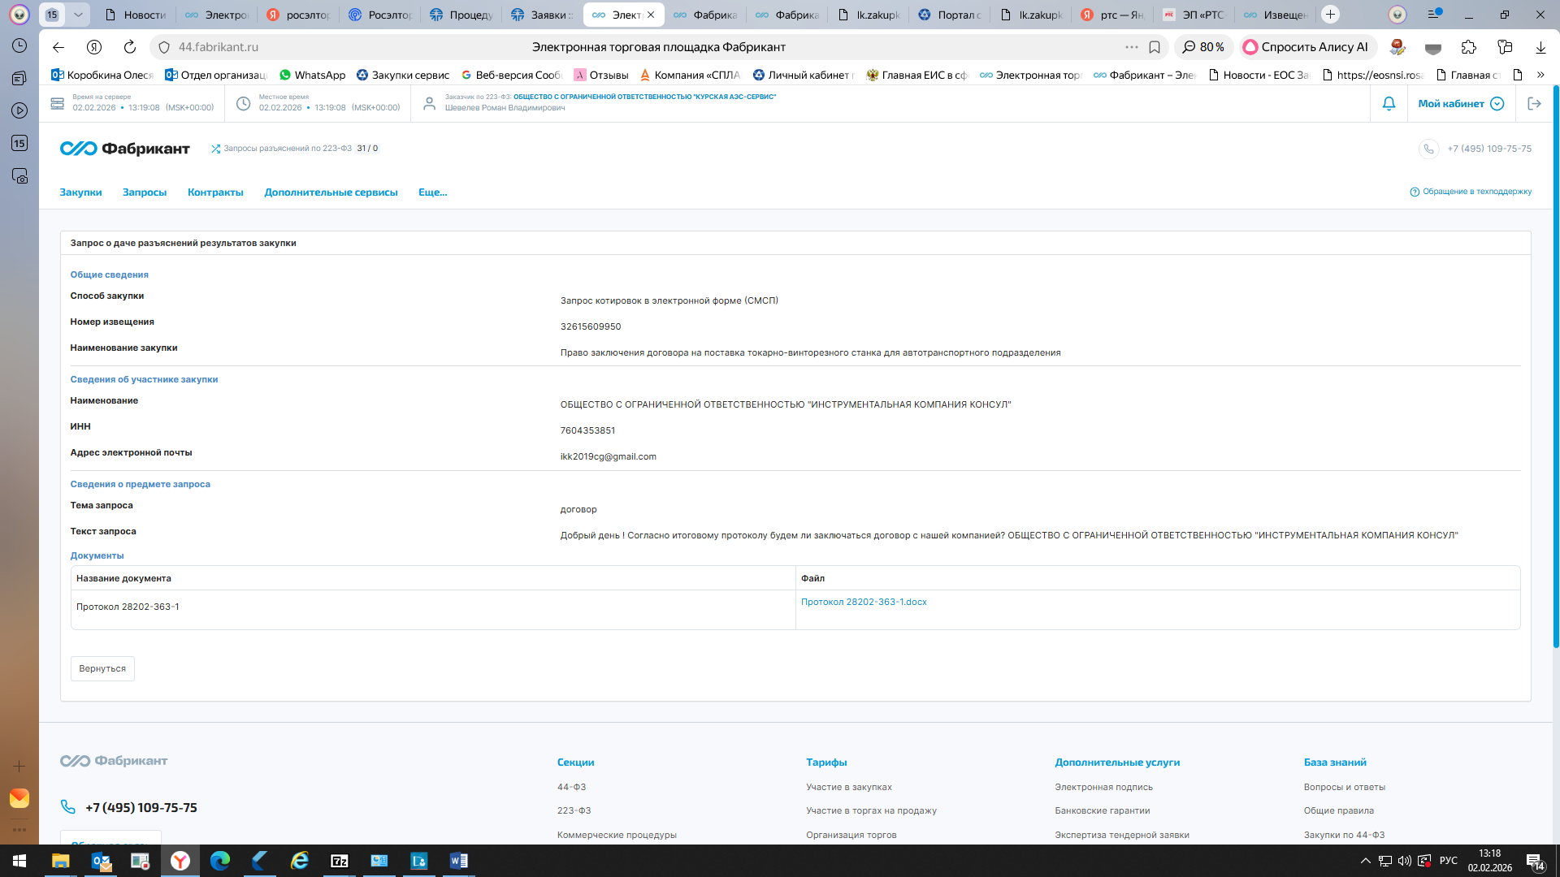
Уважаемый участник!
По результатам рассмотрения ценовых заявок на участие в закупке закупочной комиссией принято решение признать соответствующей заявку на участие в закупке требованиям закупочной документации только одного участника, с уникальным идентификационным номером заявки 32615609950-1-3, в соответствии с пунктом б) части 1.2 статьи 6.4 ЕОСЗ закупка признана несостоявшейся. Принято решение не заключать договор с единственным допущенным участником.

